**元谋县姜驿中型灌区续建配套与**

**节水改造项目**

**环境影响评价公众参与说明**

**建设单位：元谋灌区管理局**

**编制日期：2024年3月**

**目录**

1概述 3

2 首次环境影响评价信息公开情况 5

2.1 公开内容及日期 5

2.2. 公开方式 6

2.3 公众意见情况 7

3 征求意见稿公示情况 8

3.1公开内容及时限 8

3.2 公开方式 8

3.2.1 网络 8

3.3 查阅情况 12

3.4 公众意见情况 12

4 其它公众参与情况 13

5 公众意见处理情况 14

5.1 公众意见概述及分析 14

5.2 公众意见采纳情况 14

5.3 公众意见未采纳情况 14

6 第三次环境影响评价信息公开情况 15

6.1公示内容及日期 15

6.2公开方式 15

6.3其他 15

7 其他 16

8 诚信承诺 17

# 1概述

元谋县地处金沙江流域干热河谷地带，属南亚热带季风气候，气候干燥炎热，

是全省主要干旱区，具有降雨少、蒸发量大、严重干旱的特征，但其干热河谷区具有非常良好的自然地理条件，具有适合多种作物生长的光热、土壤条件，江北地区是元谋县农业开发的重要区域，除已耕种土地外，海拔 2000m 高程以下还有大量适宜耕作的荒地，缺水问题严重制约了该片区土地开发，严重制约当地社会及国民经济发展，因此，迫切需要新建水源工程以解决元谋县姜驿片区干旱缺水的状况。

随着金沙江乌东德水电站水资源综合利用—元谋县姜驿乡提水工程建成，可以利用金沙江的水解决该片区的生产、生活用水，为姜驿乡当地人民带来了福音。该工程从金沙江乌东德水库库区（乌东德水库死水位945m，正常蓄水位975m）提水至1909.8m的2040m³高位水池，在从高位水池接出东干管，东干管控制姜驿灌区姜驿河以南金沙江以北的灌片。其中东干管已纳入元谋县姜驿乡提水工程中，但是姜驿河、金沙江以北，川滇省界以南的灌片由于没有配套工程，以致从金沙江提上来的水无法供给姜驿中型灌区西片区。因此，本次配套建设北干管、金马分干管及其支管是非常必要的。

根据本项目实施方案批复，本工程采用管道输水方式，由输水管道、提水泵站、提水管道及灌区信息化建设组成。根据灌区实际情况，工程总体布置按照“高水高用、低水低用”的原则布置，能满足自流的灌区耕地采用自流输水，不能满足的则采用泵站提水。本工程水源为《金沙江乌东德水电站水资源综合利用—元谋县姜驿乡提水工程》在建的2040m³高位水池。主要建设内容包括：管首3.9万m³高位调节水池1座、输水干管2条分（北干管、金马分干管），支管4条（金马1#、2#、3#、4#支管），新建提水泵站2座（平坦提水泵站、白秧树提水泵站）并配套3条提水管道，（平坦泵站提水管道、白秧树1#泵站提水管道、白秧树2#泵站提水管道）。新建1座建筑面积464.58m²管理房及灌区信息化系统。

建设单位于2023年5月24日取得《元谋县发展和改革局关于元谋县姜驿中型灌区续建配套与节水改造项目建议书批复》（元发改字〔2023〕106号）；于2023年6月17日取得“元谋县水务局关于《元谋县姜驿中型灌区续建配套与节水改造项目实施方案》的批复（元水复〔2023〕20号）；于2023年7月18日取得《元谋县发展和改革局关于元谋县姜驿中型灌区续建配套与节水改造项目可行性研究报告批复》（元发改字〔2023〕132号）”，项目代码为2305-532328-04-01-501702。经建设单位确认，本报告工程内容按照实施方案编制。

项目实施完成后，项目区内水利工程总供水量为885.2万m³，保证灌溉面积3.49万亩，改善姜驿乡水平石、半箐、姜驿、糯拉乍4个村委会32个自然村和江边乡盐水井村委会3个自然村灌溉缺水现状。

本项目属于灌区工程，根据《建设项目环境影响评价分类管理名录》（2021年版），本项目属于名录中“第五十一水利”的“125灌区工程（不含水源工程的）”；涉及环境敏感区（元谋风景名胜区金沙江景区、生态保护红线及基本农田）需编制环境影响报告书；由于本项目从金沙江乌东德水电站水资源综合利用—元谋县姜驿乡提水工程2040m³高位水池引水作为水源、从本项目管首调节池引水至四个受水区水库，同时判定为引水工程。对照《建设项目环境影响评价分类管理名录》（2021年版）中“第五十一水利”的“12引水工程”；涉及环境敏感区（元谋风景名胜区金沙江景区、生态保护红线及基本农田）需编制环境影响报告书。具体工作过程如下：

2023年12月11日，元谋灌区管理局委托我单位（云南水工源工程设计有限公司）承担《元谋县姜驿中型灌区续建配套与节水改造项目环境影响报告书》编制工作；2023年12月11日~17日，我单位组织项目组专业技术人员进行了项目相关资料的收集，以及生态环境现状调查；2023年12月14日，建设单位在元谋县人民政府进行了第一次环评公示（网址：[http://www.yncxym.gov.cn/info/2222/53407.htm）；](http://www.yncxym.gov.cn/info/2222/53407.htm）。)2023年12月25日建设单位委托云南天倪检测有限公司进行了环境质量现状监测；于2024年1月15日编制完成了《元谋县姜驿中型灌区续建配套与节水改造项目环境影响报告书（征求意见稿）》，交于建设单位。征求意见完成后，建设单位建设单位采用三种方式进行第二次公示：①2024年1月17日~1月31日在元谋县人民政府网（http://yncxym.gov.cn/info/1041/53938.htm）进行网络第二次公示；②在元谋县姜驿乡人民政府公示栏进行了征求意见稿环评公示（公示内容为：征求意见稿全文网络链接及纸质报告查阅方式、征求公众意见的范围、公众意见表的网络链接、公众提出意见的方式和途径、公众提出意见的起止时间）；③分别于2024年1月22日、2024年1月23日在《环球时报》进行了征求意见稿公示。公示期间未收到公众反馈意见。

## 2 首次环境影响评价信息公开情况

## 2.1 公开内容及日期

根据中华人民共和国有关法规，元谋县姜驿中型灌区续建配套与节水改造项目必须开展环境影响评价工作。按照生态环境部令第4号《环境影响评价公众参与办法》的规定，现将本项目在开展环境影响评价工作期间，必须履行发布的“公众参与”有关信息公示如下，并征求公众相关意见。

**一、建设项目概况**

建设项目名称：元谋县姜驿中型灌区续建配套与节水改造项目

项目类型：新建

建设地点：姜驿乡水平石、半箐、姜驿、糯拉乍4个村委会32个自然村和江边乡盐水井村委会3个自然村。

项目总投资：13507.68万元

建设单位：元谋灌区管理局

建设内容：管首3.9万m³高位调节水池1座、输水干管2条分（北干管、金马分干管），支管4条（金马1#、2#、3#、4#支管），新建提水泵站2座（平坦提水泵站、白秧树提水泵站）并配套3条提水管道，（平坦泵站提水管道、白秧树1#泵站提水管道、白秧树2#泵站提水管道）。新建1座建筑面积464.58m²管理房及灌区信息化系统。

**二、建设单位的名称和联系方式**

建设单位：元谋灌区管理局

邮政编码：651300

联系人：李工

联系电话：0878-6104012

**三、承担评价工作的环境影响评价机构的名称和联系方式**

环境影响评价单位：云南水工源工程设计有限公司

地址：昆明市西山区安康路银鹏大厦A座14楼

邮编：650200

联系人：孟工

联系电话：18234030766

**四、公众意见表的网络链接**

链接：https://pan.baidu.com/s/1fTxM2e8H_g7vxwgLCj4CUQ

提取码：ymzx

**五、提交公众意见表的方式和途径**

公众可以通过电话、信函、电子邮件等，在规定时间内将填写的公众意见表等提交建设单位，反映与建设项目环境影响有关的意见和建议。

公众提交意见时，应当提供有效的联系方式。鼓励公众采用实名方式提交意见并提供常住地址。

**六、有效日期**

在环境影响报告书征求意见稿编制过程中，公众均可向建设单位提出与环境影响评价相关的意见。

## 2.2. 公开方式

建设单位于2023年12月14日在元谋县人民政府网站发布了建设项目环境影响评价信息第一次信息公示（网址为http://www.yncxym.gov.cn/info/2222/53407.htm）。

公示截图如下：

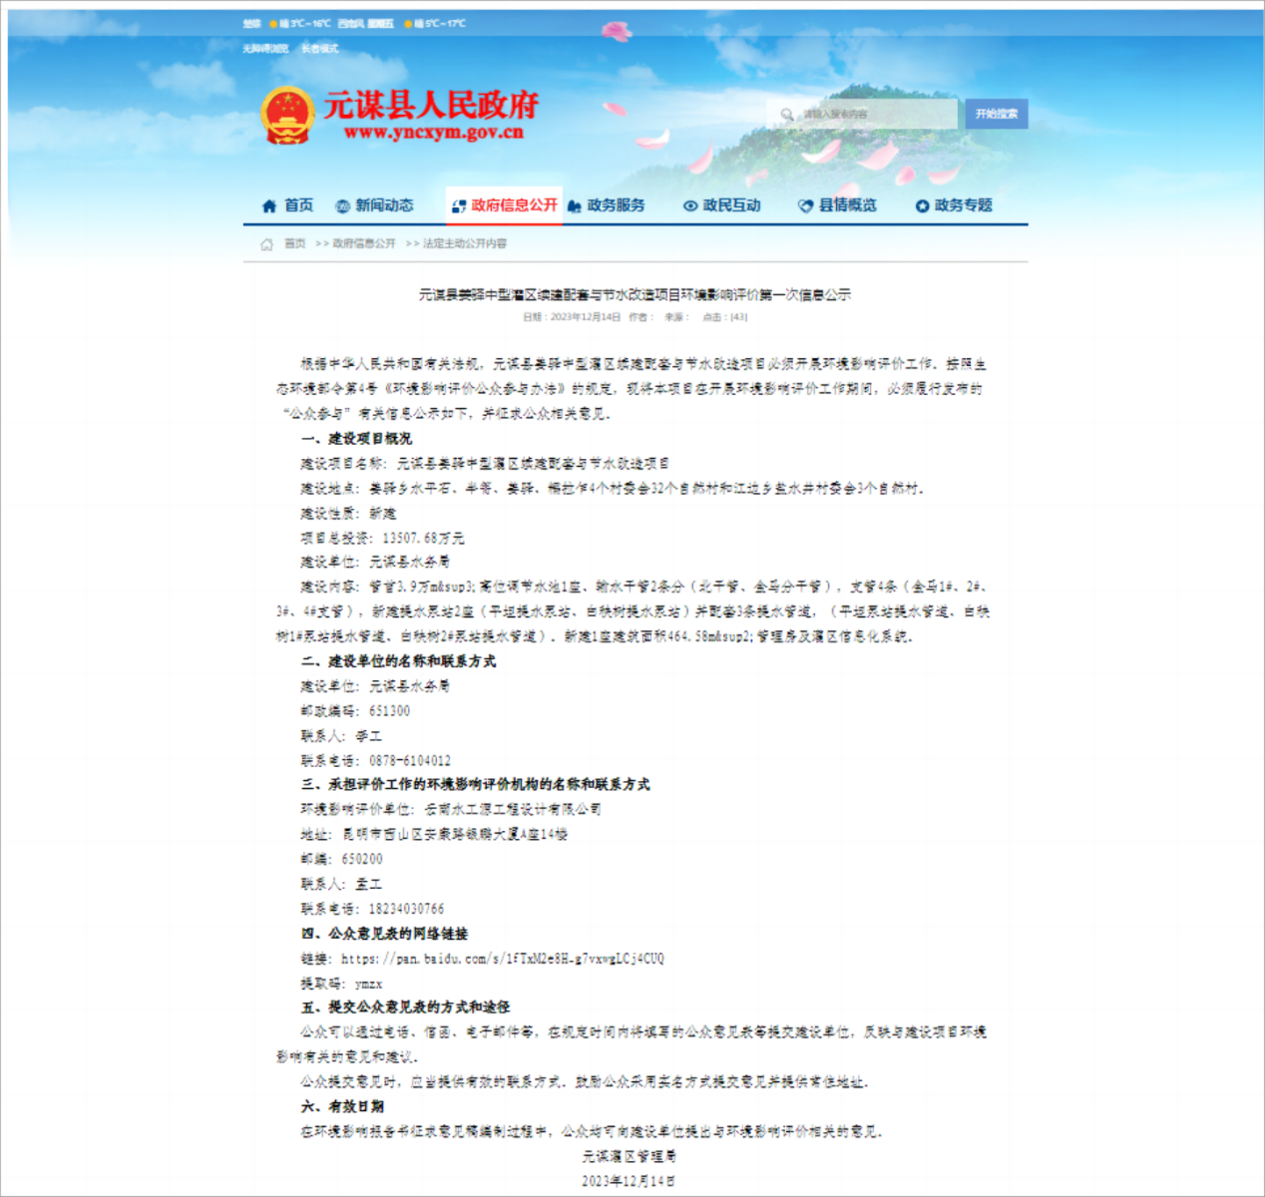

**图1 第一次网络公示截图**

## 2.3 公众意见情况

信息公开期间未收到反馈意见。

# 3 征求意见稿公示情况

## 3.1 公开方式

### 3.1.1 网络

征求意见稿完成后，建设单位于元谋县人民政府网进行了公示，公示时间为2024年1月17日～1月30日，共10个工作日。网络平台载体和公示时间满足《环境影响评价公众参与办法》（生态环境部令[2018]第4号）的要求。网站公示网址为：https://www.yngn.gov.cn/zwgk/fdzdgknr/tzgg/content_42577。

公示截图如下：

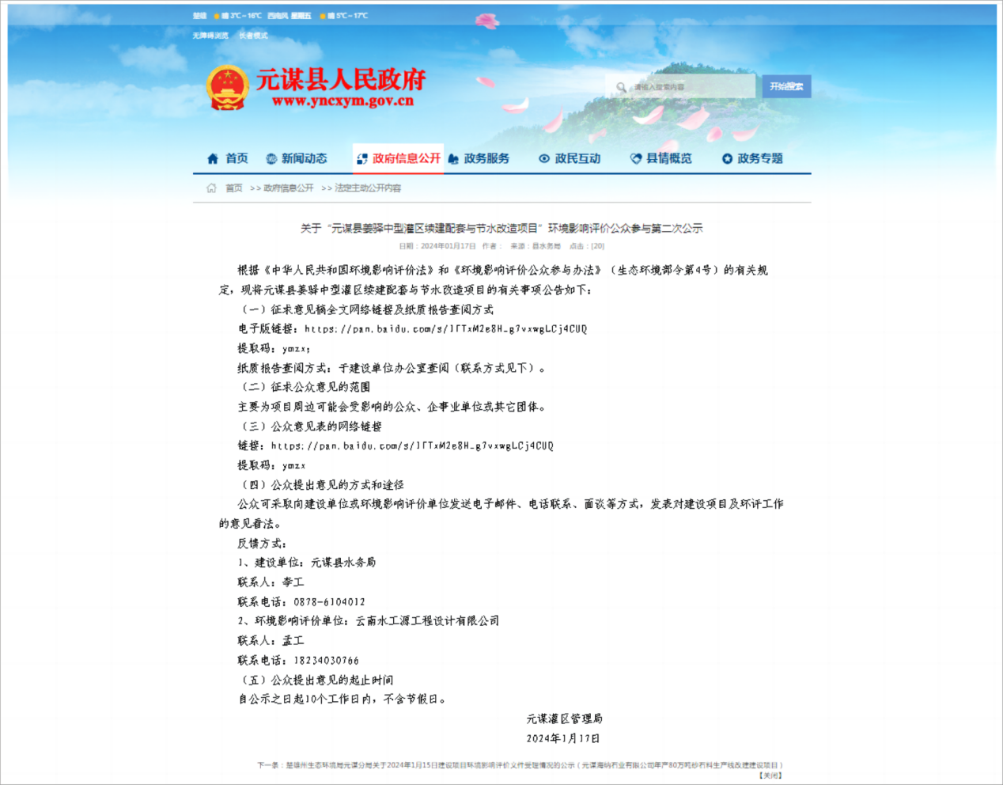

**图2 征求意见稿公示截图**

**3.1.2 报纸**

本次通过项目所在地公众易于接触的《环球时报》上公开，在征求意见的10个工作日内，分别于2024年1月22日、1月23日公开信息2次，公示情况满足《环境影响评价公众参与办法》（生态环境部令[2018]第4号）的要求，照片见图3、图4。

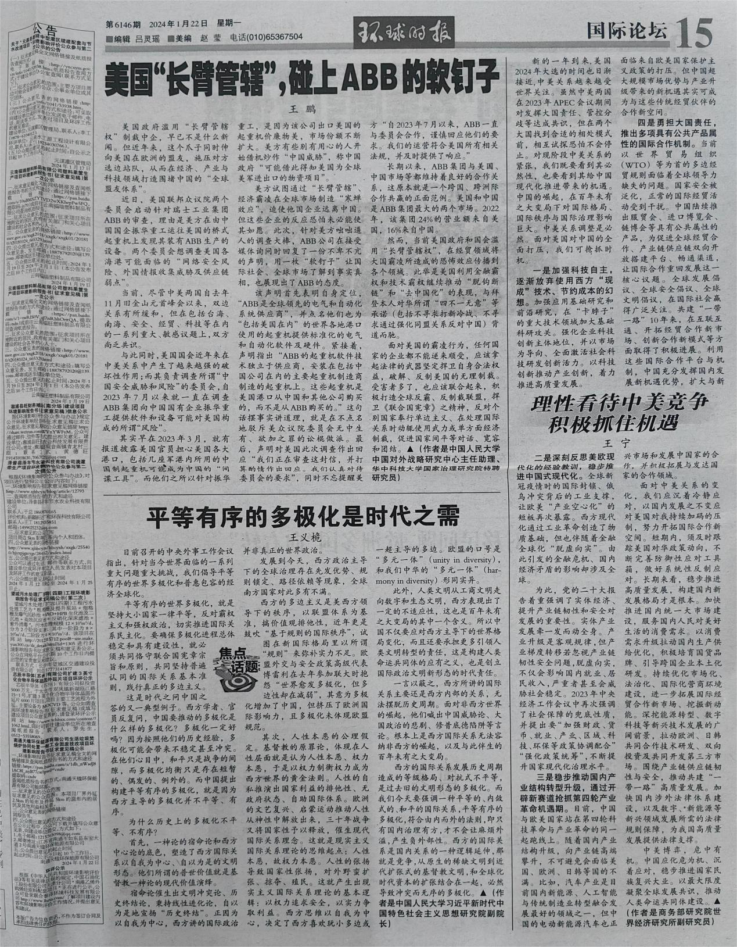**图3 2024年1月22日报纸公示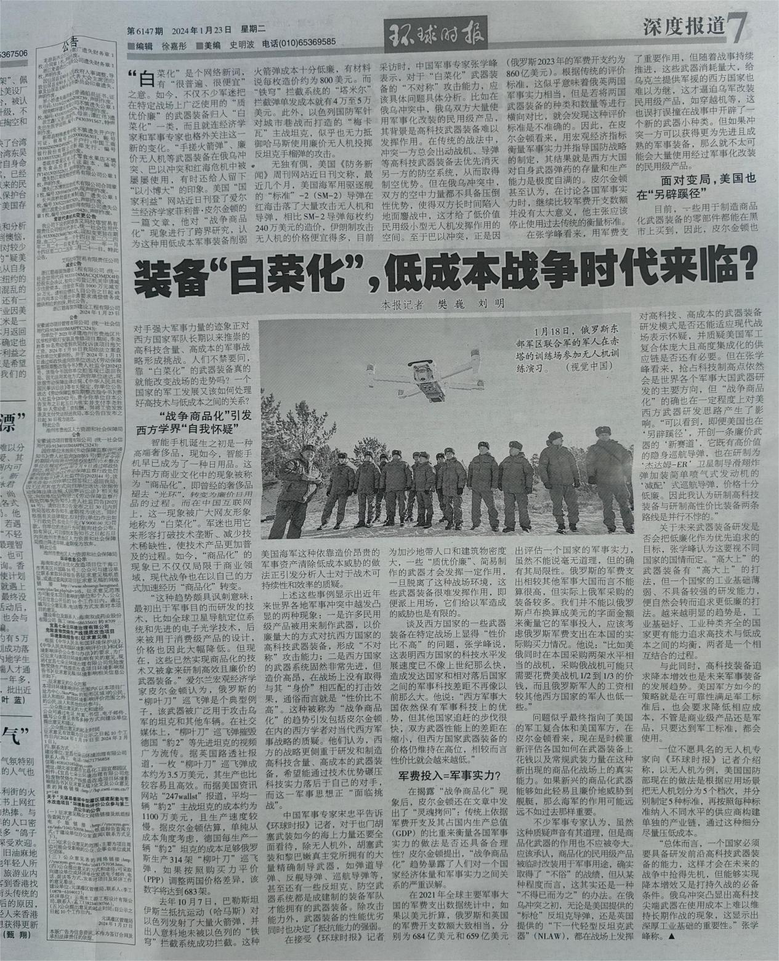图4 2024年1月23日报纸公示**

**3.1.3 现场公示**

建设单位于2024年1月17日在距离项目较近的姜驿乡人民政府公示栏进行了现场公示，公示时间截止2024年1月30日，共10个工作日。满足《环境影响评价公众参与办法》（生态环境部令[2018]第4号）要求。

现场公示照片如下：

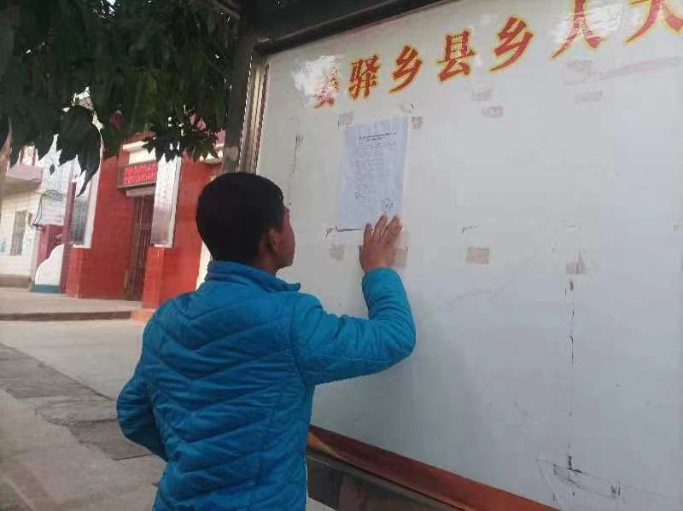

**图5 姜驿乡人民政府现场公示照片**

## 3.2公开内容及时限

根据《中华人民共和国环境影响评价法》和《环境影响评价公众参与办法》（生态环境部令第 4 号）的有关规定，现将元谋县姜驿中型灌区续建配套与节水改造项目的有关事项公告如下：

（一）征求意见稿全文网络链接及纸质报告查阅方式

电子版链接：<https://pan.baidu.com/s/1fTxM2e8H_g7vxwgLCj4CUQ>

提取码：ymzx；

纸质报告查阅方式：于建设单位办公室查阅（联系方式见下）。

（二）征求公众意见的范围

主要为项目周边可能会受影响的公众、企事业单位或其它团体。

（三）公众意见表的网络链接

链接：https://pan.baidu.com/s/1fTxM2e8H_g7vxwgLCj4CUQ

提取码：ymzx

（四）公众提出意见的方式和途径

公众可采取向建设单位或环境影响评价单位发送电子邮件、电话联系、面谈等方式，发表对建设项目及环评工作的意见看法。

反馈方式：

1、建设单位：元谋县水务局

联系人：李工

联系电话：0878-6104012

2、环境影响评价单位：云南水工源工程设计有限公司

联系人：孟工

联系电话：18234030766

（五）公众提出意见的起止时间自公示之日起10个工作日内，不含节假日。

## 3.3 查阅情况

本项目纸质版报告书征求意见稿放置在元谋灌区管理局办公室，为公众提供报告书查询、查阅服务。在公示期间，未有公众到此进行查阅。

## 3.4 公众意见情况

网上平台公示及报纸公示期间，未收到反馈意见。

# 4 其它公众参与情况

本次未进行深度公众参与。

# 5 公众意见处理情况

## 5.1 公众意见概述及分析

1、收到与项目环评有关的意见数量：无。

2、形式：无。

3、公众意见情况：无。

## 5.2 公众意见采纳情况

公众未提出意见。

## 5.3 公众意见未采纳情况

公众未提出意见。

# 6 第三次环境影响评价信息公开情况

## 6.1公示内容及日期

本次项目报批前对环境影响报告书报批稿进行公示，公开内容为拟报批的环境影响报告书全本和公众参与说明。

本项目报批前公示内容符合《环境影响评价公众参与办法》（生态环境部令[2018]第4号）的要求。

## 6.2公开方式

本次选取在楚雄州生态环境局网站进行报批前公示，公示时间为项目环境影响报告书报批前，具体公示时间待定。

## 6.3其他

本项目报批前公示不采取其他方式。

# 7 其他

本项目资料存档于元谋灌区管理局办公室。

# 8 诚信承诺

我单位已按照《办法》要求，在“元谋县姜驿中型灌区续建配套与节水改造项目环境影响报告书编制阶段开展了公众参与工作，在环境影响报告书中充分采纳了公众提出的与环境影响相关的合理意见，对未采纳的意见按要求进行了说明，并按照要求编制了公众参与说明。

我单位承诺，本次提交的《元谋县姜驿中型灌区续建配套与节水改造项目环境影响评价公众参与说明》内容客观、真实，未包含依法不得公开的国家秘密、商业秘密、个人隐私。如存在弄虚作假、隐瞒欺骗等情况及由此导致的一切后果由元谋灌区管理局承担。

元谋灌区管理局

2024年3月5日